Mit ausgeklügelten Konzepten die Effizienz steigern - B&R präsentiert Lösungen auf der Vienna-Tec 2012
(Eggelsberg) Auf der Vienna-Tec 2012, die vom 9. bis 12. Oktober auf dem Wiener Messegelände stattfindet, präsentiert B&R in Halle D, Stand D0117 Messe-Highlights, die Trendthemen der Automatisierung aufgreifen. Dazu zählen zum Beispiel ausgeklügelte Konzepte zur Effizienzsteigerung im Engineering. Wie sich Unternehmen Wettbewerbsvorteile durch einen optimalen Engineering-Workflow sichern können, demonstriert am B&R-Messestand der vernetzte Live-Aufbau im Automation Studio. Die nahtlose Integration von Projektierung und Programmierung in das Automatisierungssystem bietet Maschinen- und Anlagenbauern entscheidende Vorteile.
Zwei weitere Trendthemen prägen den Messeauftritt von B&R auf der Vienna-Tec: die Zustandsüberwachung von Maschinen und Anlagen sowie die Erfassung des Energieverbrauchs. „Diese Themen gewinnen sowohl für produzierende Unternehmen selbst als auch im OEM-Bereich zunehmend an Bedeutung“, sagt Hermann Obermair, Leiter Vertrieb Österreich. Die vorkonfigurierten Solution-Packages von B&R für Energy Monitoring und Condition Monitoring zeigen die Möglichkeiten der Integration in vorhandene Automatisierungslösungen auf. Sämtliche Prozessmedien – wie Strom, Druckluft, Dampf oder Wasser – lassen sich erfassen und optimieren. Darüber hinaus werden kritische Anlageninformationen, wie Lagerschäden oder Schwergängigkeit, online verarbeitet. Die Lösungen von B&R ermöglichen somit eine wirtschaftliche und rentable Lösung für zustandsorientierte Wartungskonzepte von Maschinen und Anlagen.

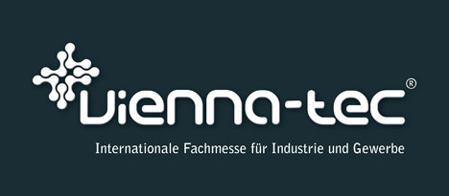

Über B&R
B&R, eine Division des ABB-Konzerns, ist ein weltweit führendes Unternehmen der industriellen Automatisierung mit Hauptsitz in Österreich. Als Branchenführer kombiniert B&R modernste Technologien mit fortschrittlichem Engineering. B&R bietet Kunden aus den unterschiedlichsten Branchen perfekte Gesamtlösungen in den Bereichen Maschinen- und Fabrikautomatisierung, Antriebs- und Steuerungstechnik, Visualisierung und integrierte Sicherheitstechnik. Lösungen für die Kommunikation im Industrial IoT - allen voran OPC UA, POWERLINK und der offene Standard openSAFETY - runden das Leistungsportfolio von B&R ab. Die Software-Entwicklungsumgebung Automation Studio ist wegweisend für zukunftsorientiertes Engineering. Mit innovativen Lösungen setzt B&R neue Standards in der Automatisierungswelt, hilft Prozesse zu vereinfachen und übertrifft Kundenerwartungen.
Weitere Informationen finden Sie unter www.br-automation.com

